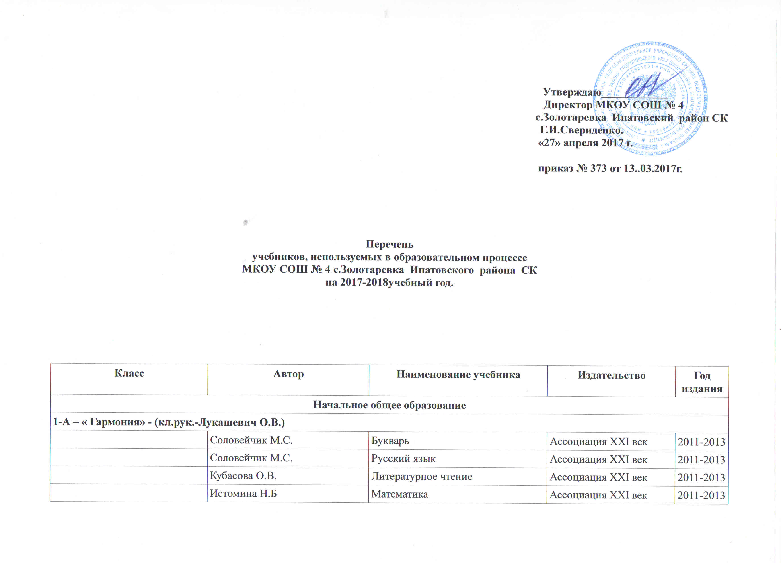

Класс | Автор | Наименование учебника | Издательство | Год издания
Начальное общее образование
 | Соловейчик М.С. | Русский язык | Ассоциация XXI век | 2011-2013
 | Кубасова О.В. | Литературное чтение | Ассоциация XXI век | 2011-2013
 | Истомина Н.Б | Математика | Ассоциация XXI век | 2011-2013
 | Поглазова О.Т. | Окружающий мир | Ассоциация XXI век | 2011-2013
 | Конышева Н.М | Технология | Ассоциация XXI век | 2011-2013
 | Алеев В.В. | Музыка | Дрофа | 2011-2013
 | Кузин В.С. | Изобразительное искусство | Дрофа | 2011-2013
 | Лях В.В. | Физическая культура. 1-4 класс | Просвещение | 2011-2013
2—« Гармония» (кл.рук. –Фидиева Н.С.Кулинченко С.Ф.)
 | Соловейчик М.С. | Русский язык | Ассоциация XXI век | 2011-2013
 |  |  |  | 2011-2013
 | Кубасова О.В. | Литературное чтение | Ассоциация XXI век | 2011-2013
 | Истомина Н.Б | Математика | Ассоциация XXI век | 2011-2013
 | Поглазова О.Т. | Окружающий мир | Ассоциация XXI век | 2011-2013
 | Конышева Н.М | Технология | Ассоциация XXI век | 2011-2013
 | Алеев В.В. | Музыка | Дрофа | 2011-2013
 | Кузин В.С. | Изобразительное искусство | Дрофа | 2011-2013
 | Комарова Ю.А. | Английский язык | Русское слово | 2016
 | Лях В.В. | Физическая культура. 1-4 класс | Просвещение | 2011-2013
3-« Гармония» (кл.рук.Василенко Л.Н.)
 | Соловейчик М.С. | Русский язык | Ассоциация XXI век | 2013
 | Кубасова О.В. | Литературное чтение | Ассоциация XXI век | 2013
 | Комарова Ю.А. | Английский язык | Русское слово | 2017
 | . Истомина Н.Б | Математика | Ассоциация XXI век | 2013
 | Поглазова О.Т. | Окружающий мир | Ассоциация XXI век | 2013
 | Конышева Н.М | Технология | Дрофа | 2013
 | Алеев В.В. | Музыка | Дрофа | 2013
 | Кузин В.С. | Изобразительное искусство | Дрофа | 2013
 | Лях В.В. | Физическая культура. 1-4 класс | Просвещение | 2013
4-Б - «Гармония» - (кл.рук. – Терещенко Н.А.)
 | Соловейчик М.С. | Русский язык | Ассоциация XXI век | 2013
 | Кубасова О.В. | Литературное чтение | Ассоциация XXI век | 2013
 | Биболетова М.З. | Английский язык | Титул | 2013
 | Истомина Н.Б. | Математика | Ассоциация XXI век | 2013
 | Поглазова О.Т. | Окружающий мир | Ассоциация XXI век | 2013
 | Конышева Н.М. | Технология | Ассоциация XXI век | 2013
 | Алеев В.В. | Музыка | Дрофа | 2013
 | Кузин В.С. | Изобразительное искусство | Дрофа | 2013
 | Лях В.В. | Физическая культура. 1-4 класс | Просвещение | 2013
Основное общее образование
5 класс
5 класс.-  (Классный руководитель- Жихарева Н.М.) | Ладыженская Т.А. | Русский язык | Просвещение | 2013
 | Коровина В.Я. | Литература | Просвещение | 2013
 | Комарова Ю.А. | Английский язык (4-й год обучения) | Русское слово | 2015-2016
 | Никольский С.М. | Математика | Просвещение | 2013
 | Босова Л.Л. | Информатика и ИКТ | БИНОМ. Лаборатория знаний | 2013
 | Вигасин А.А. | История древнего мира | Просвещение | 2013
 | Боголюбова Л.Н. | Обществознание | Просвещение | 2014
 | Пасечник В.В. | Биология.Бактерии.Грибы.Растения. | Дрофа | 2015-2016
 | Крупская Ю.В./ под ред. Симоненко В.Д. | Технология. Обслуживающий труд (для девочек) | ВЕНТАНА-ГРАФ | 2013
 | Домогацких Е.М. Алексеевский Н.И. | География | Русское слово | 2015
 | Тищенко А.Т./под ред. Симоненко В.Д. | Технология. Технический труд (для мальчиков) | ВЕНТАНА-ГРАФ | 2013
 | Смирнов А.Т. | Основы безопасности жизнедеятельности | Просвещение | 2013
 | Науменко Т.И. | Музыка | Дрофа | 2013
 | Горяева Н.А./под ред. Неменского Б.М. | Изобразительное искусство | Просвещение | 2013
 | Виленский М.Я. | Физическая культура. 5-9 кл. | Просвещение | 2013
6 класс
6 класс –(Классный руководитель-Адаменко О.И) (Насонова Н.В.) | Баранов М.Т. | Русский язык | Просвещение | 2013
 | .Полухина В.П. | Литература | Просвещение | 2013
 | Комарова Ю.А. | Английский язык | Русское слово | 2015-2016
 | Никольский С.М. | Математикап | Просвещение | 2013
 | Босова Л.Л. | Информатика и ИКТ | БИНОМ. Лаборатория знаний | 2013
 | Данилов А.А. | История России | Просвещение | 2013
 | Агибалова Е.В. | История средних веков | Просвещение | 2013
 | Виноградова Н.Ф. | Обществознание | Просвещение | 2016
 | Домогацких Е.М. | География | Русское слово | 2013-2016
 | Пасечник В.В. | Биология | Дрофа | 2015-2016
 | Крупская Ю.В./ под ред. Симоненко В.Д. | Технология. Обслуживающий труд (для девочек) | ВЕНТАНА-ГРАФ | 2013
 | Самородский П.С./под ред. Симоненко В.Д. | Технология. Технический труд (для мальчиков) | ВЕНТАНА-ГРАФ | 2013
 | Смирнов А.Т. | Основы безопасности жизнедеятельности | Просвещение | 2013
 | Науменко Т.И. | Музыка | Дрофа | 2013
 | Неменская А.А./под ред. Неменского Б.М. | Изобразительное искусство | Просвещение | 2013
 | Виленский М.Я. | Физическая культура. 5-7 кл. | Просвещение | 2013
7 класс
7 класс –  (Классный руководитель –Бондаренко Е.Ю..) | Баранов М.Т. | Русский язык | Просвещение | 2013
 | Коровина В.Я. | Литература | Просвещение | 2013
 | Комарова Ю.А. | Английский язык | Русское слово | 2017
 | Никольский С.М. | Алгебра | Просвещение | 2013
 | Атанасян Л.С. | Геометрия. 7-9 | Просвещение | 2013
 | Босова Л.Л. | Информатика и ИКТ | БИНОМ. Лаборатория знаний | 2013
 | Арсентьев Н.М. | История России | Просвещение | 2017
 | Юдовская А.Я. | Всеобщая история. История Нового времени | Просвещение | 2013
 | Боголюбов Л.Н. | Обществознание | Просвещение | 2017
 | Домогацких Е.М. | География | Русское слово | 2017
 | Пёрышкин А.В. | Физика | Дрофа | 2016-2017
 | Пасечник В.В. | Биология | Дрофа | 2017
 | Синица Н.В./ под ред. Симоненко В.Д. | Технология. Обслуживающий труд (для девочек) | ВЕНТАНА-ГРАФ | 2013
 | Самородский П.С./под ред. Симоненко В.Д. | Технология. Технический труд (для мальчиков) | ВЕНТАНА-ГРАФ | 2010-2013
 | Смирнов А.Т. | Основы безопасности жизнедеятельности | Просвещение | 2010-2013
 | Науменко Т.И. | Музыка | Дрофа | 2013
 | Питерских А.С./под ред. Неменского Б.М. | Изобразительное искусство | Просвещение | 2013
 | Виленский М.Я. | Физическая культура. 5-7 кл. | Просвещение | 2013
8 класс
8 класс –  (Классный руководитель –8 класс-Черкасова Е.А. | Бархударов С.Г. | Русский язык | Просвещение | 2010-2013
 | Коровина В.Я. | Литература | Просвещение | 2010-2013
 | Кауфман К.И. | Английский язык | Титул | 2010-2013
 | Никольский С.М. | Алгебра | Просвещение | 2013
 | Атанасян Л.С. | Геометрия. 7-9 | Просвещение | 2010-2013
 | Босова Л.Л. | Информатика и ИКТ | БИНОМ. Лаборатория знаний | 2011-2013
 | Данилов А.А. | История России | Просвещение | 2010-2013
 | Юдовская А.Я. | Всеобщая история. История Нового времени | Просвещение | 2010-2013
 | Кравченко А.И. | Обществознание | Русское слово | 2010-2013
 | Алексеев А.И. | География | Дрофа | 2010-2013
 | Пёрышкин А.В. | Физика | Дрофа | 2010-2013
 | Габриелян О.С. | Химия | Дрофа | 2010-2013
 | Колесов Д.В. | Биология | Дрофа | 2010-2013
 | Гончаров Б.А./ под ред. Симоненко В.Д. | Технология | ВЕНТАНА-ГРАФ | 2010-2013
 | Смирнов А.Т. | Основы безопасности жизнедеятельности | Просвещение | 2010-2013
 | Питерских А.С./под ред. Неменского Б.М. | Изобразительное искусство | Просвещение | 2010-2013
 | Лях В.В. | Физическая культура. 8-9 кл. | Просвещение | 2010-2013
9 класс
9 класс –(  Классный руководитель –Солова В.В.)(Семибратова Г.Н.) | Бархударов С.Г. | Русский язык | Просвещение | 2013
 | Коровина В.Я. | Литература | Просвещение | 2010-2013
 | Кауфман К.И. | Английский язык | Титул | 2010-2013
 | Никольский С.М. | Алгебра | Просвещение | 2013
 | Атанасян Л.С. | Геометрия. 7-9 | Просвещение | 2010-2013
 | Босова Л.Л. | Информатика и ИКТ | БИНОМ. Лаборатория знаний | 2012-2013
 | Данилов А.А. | История России | Просвещение | 2010-2013
 | Сороко-Цюпа О.С. | Новейшая история | Просвещение | 2010-2013
 | Кравченко А.И. | Обществознание | Русское слово | 2010-2013
 | Алексеев А.И. | География | Дрофа | 2010-2013
 | Перышкин А.В. | Физика | Дрофа | 2010-2013
 | Габриелян О.С. | Химия | Дрофа | 2010-2013
 | Каменский А.А. | Биология | Дрофа | 2010-2013
 | Богатырёв А.Н./ под ред. Симоненко В.Д. | Технология | ВЕНТАНА-ГРАФ | 2010-2013
 | Смирнов А.Т. | Основы безопасности жизнедеятельности | Просвещение | 2010-2013
 | Лях В.В. | Физическая культура. 9 кл. | Просвещение | 2010-2013
Среднее (полное) общее образование
10 класс
10 класс- (Классный руководитель-Шавлак Н.А.) | Гольцова Н.Г. | Русский язык. 10-11 кл. (базовый уровень) | Русское слово | 2013
 | Сахаров В.И. | Литература (базовый и профильный уровни) | Русское слово | 2013
 | Кауфман К.И. | Английский язык (базовый уровень) | Титул | 2013
 | Никольский С.М. | Алгебра и начала математического анализа. 10-11 кл. (базовый и профильный уровни) | Просвещение | 2013
 | Атанасян Л.С. | Геометрия. 10-11 (базовый и профильный уровни) | Просвещение | 2013
 | Семакин И.Г. | Информатика и ИКТ (Профильный уровень) | БИНОМ. Лаборатория знаний | 2015
 | Сахаров А.Н., Боханов | История России (профильный уровень) | Просвещение | 2013
 | Загладин Н.В. | «Всемирная история». | Просвещение | 2013
 | Кравченко А.И. | Обществознание (базовый уровень) | Русское слово | 2013
 | Максаковский В.П. | География. 10 кл. | Русское слово | 2013
 | Мякишев Г.Я. | Физика (базовый уровень) | Просвещение | 2013
 | Габриелян О.С. | Химия (базовый уровень) | Дрофа | 2013
 | Каменский А.А. | Биология. 10-11 кл. (базовый уровень) | Дрофа | 2013
 | под ред. Симоненко В.Д. | Технология. 10-11 кл(базовый уровень) | ВЕНТАНА-ГРАФ | 2013
 | Смирнов А.Т. | Основы безопасности жизнедеятельности (базовый уровень) | Просвещение | 2013
 | Лях В.И. | Физическая культура. 10-11 класс | Просвещение | 2013
11 класс
11 класс-  ( Классный руководитель –Резникова Г.И.) | Гольцова Н.Г. | Русский язык. 10-11 кл. (базовый уровень) | Русское слово | 2013
 | Чалмаев В.А. | Литература (базовый и профильный уровни) | Русское слово | 2013
 | Кауфман К.И. | Английский язык (базовый уровень) | Титул | 2013
 | Никольский С.М. | Алгебра и начала математического анализа (базовый и профильный уровни) | Просвещение | 2013
 | Атанасян Л.С. | Геометрия. 10-11 (базовый и профильный уровни) | Просвещение | 2013
 | Семакин И.Г. | Информатика и ИКТ (базовый уровень) | БИНОМ. Лаборатория знаний | 2015
 | Загладин Н.В.Козленко С.И.Минаков С.Т. | История Отечества ХХ в.начало Х1 и. | Просвещение | 2013
 | Загладин Н.В.. | Всемирная история. ХХ век. | Просвещение | 2013
 | Кравченко А.И. | Обществознание (базовый уровень) | Русское слово | 2013
 | Максаковский И.П. | География. 10 кл. | Русское слово | 2013
 | Мякишев Г.Я. | Физика (базовый уровень) | Просвещение | 2013
 | Габриелян О.С. | Химия (базовый уровень) | Дрофа | 2013
 | Каменский А.А. | Биология. 10-11 кл. (базовый уровень) | Дрофа | 2013
 | Сивоглазов В.И. | Биология. 10-11 кл. (базовый уровень) | Дрофа | 2013
 | / под ред. Симоненко В.Д. | Технология. 10-11 кл. (базовый уровень) | ВЕНТАНА-ГРАФ | 2013
 | 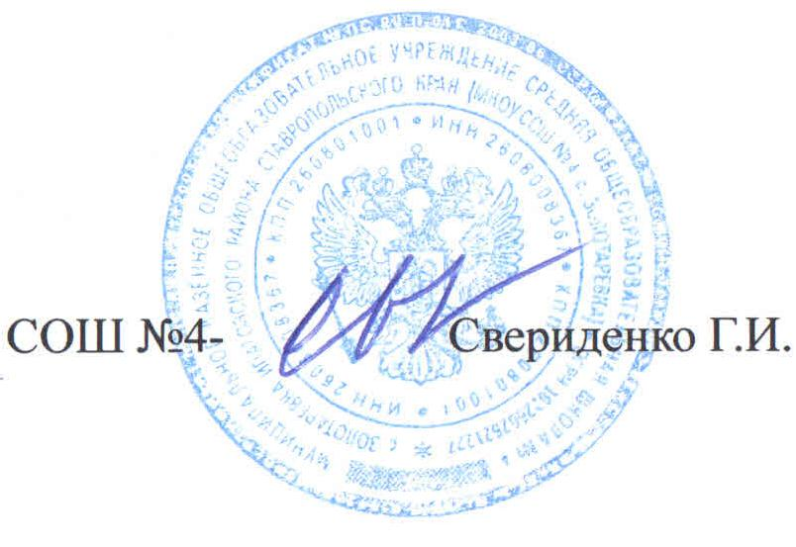  Смирнов А.Т. | Основы безопасности жизнедеятельности (базовый уровень) | Просвещение | 2013
 | Лях В.И. | Физическая культура. 10-11 класс | Просвещение | 2013

Директор МКОУ

